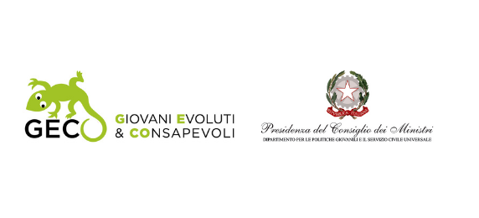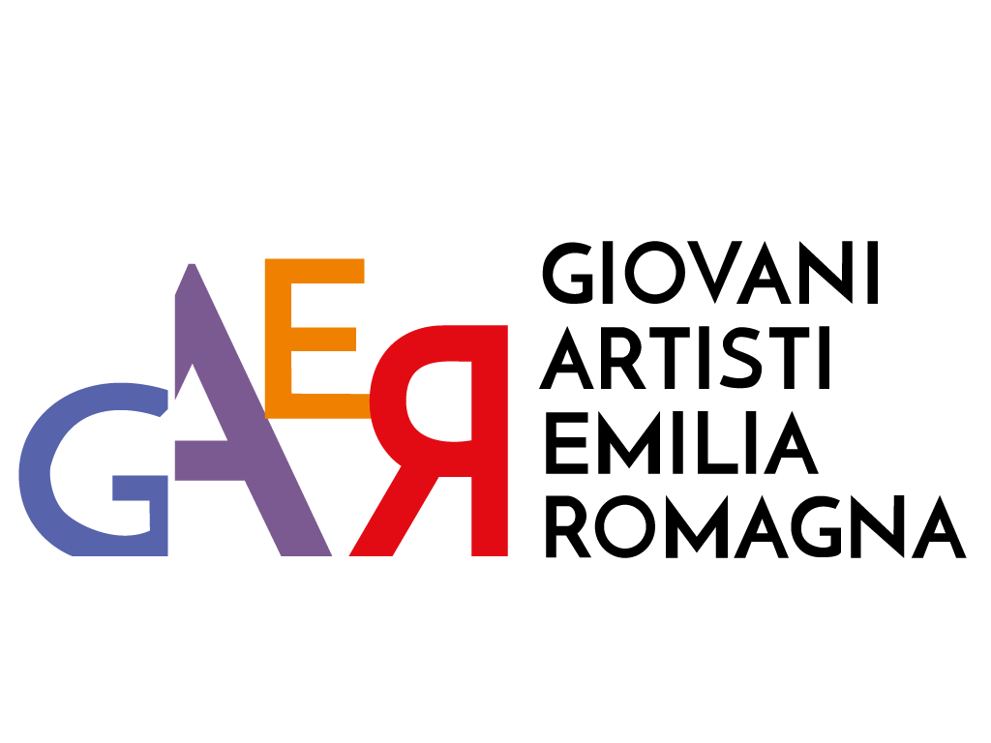

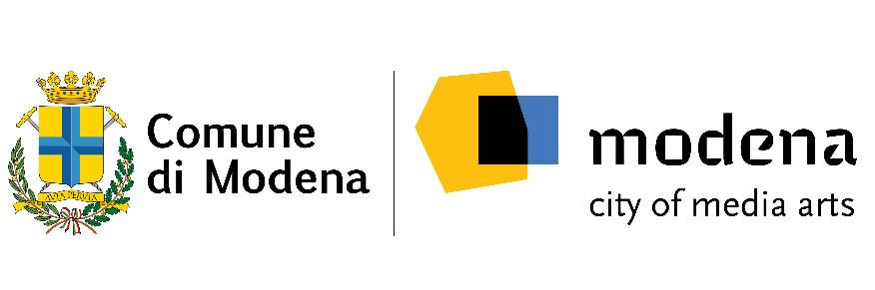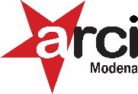

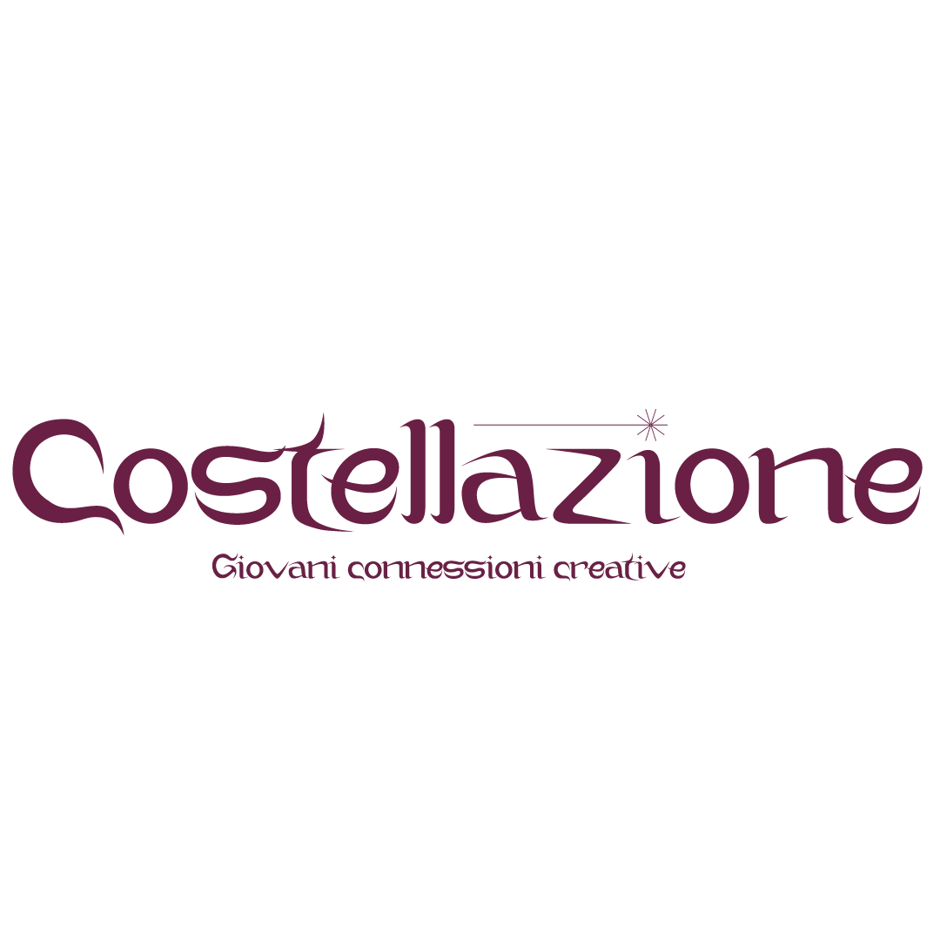

# BANDO FUMETTI SOVVERSIVI – I EDIZIONE

**ART. 1**

**PREMESSA**

Arci Modena Comitato provinciale aps, insieme al Comune di Modena e l'Associazione Giovani Artisti dell’Emilia-Romagna (GA/ER) intende sostenere – in collaborazione con la Regione Emilia-Romagna – le professioni creative del territorio, attraverso un percorso di formazione, orientamento e avviamento al mondo del lavoro in ambito artistico e culturale.  
Fumetti Sovversivi del Comune di Modena è inserito nel progetto **“Costellazione – Giovani connessioni creative”** con il contributo dell'Associazione GA/ER, finanziato dalla Regione Emilia-Romagna nell'ambito dell'Accordo di Collaborazione GECO 12 con il Dipartimento per Le Politiche Giovanili e il Servizio Civile Universale.

**ART. 2**

**OBIETTIVI - FINALITA'**

Il bando intende promuovere:

* **i giovani creativi dell'Emilia-Romagna;**
* **le innovative produzioni in ambito creativo;**
* **la costituzione di nuove professionalità creative;**
* **l’inserimento dei giovani creativi nel mercato del lavoro in ambito artistico e culturale.**

Le finalità del bando sono le seguenti:

* costruire un percorso di formazione e orientamento per i giovani creativi finalizzato alla conoscenza e all’inserimento nel mercato del lavoro in ambito artistico e culturale;
* offrire nuove opportunità ai giovani creativi dell'Emilia-Romagna attraverso la promozione di relazioni con il sistema culturale e produttivo del territorio;
* sostenere le professioni creative nascenti, attraverso la messa in rete delle principali realtà territoriali che offrono servizi alle imprese di giovani creativi.

**ART. 3**

**CONTENUTI DEL BANDO**

Il bando è volto a selezionare giovani creativi dell’Emilia-Romagna per un corso di formazione, con le seguenti caratteristiche:

* **professioni creative: il percorso è rivolto ai giovani creativi che vogliono intraprendere un percorso lavorativo in ambito culturale e creativo, per offrire agli stessi una realistica prospettiva di collocazione professionale nell’attuale sistema dell’arte e della cultura.**

Il corso prevede:

* Un ciclo di incontri con professionisti in ambito artistico, culturale e imprenditoriale, per acquisire le competenze necessarie dal punto di vista operativo: lo scenario attuale del mondo della cultura e della creatività, gli sbocchi professionali, come organizzarsi nel mondo artistico e culturale, come sviluppare progetti creativi in ambito del fumetto, come realizzare un’opera autoprodotta, condividere conoscenze ed esperienze, come lavorare in gruppo e formare un collettivo.
* Un workshop di 30 ore, nell’ambito delle arti visive e applicate, finalizzato ad un percorso di ricerca e produzione di progetti e/o opere nell’ambito del fumetto contemporaneo con la possibilità di confrontarsi con docenti e artisti che lavorano in ambito accademico e di produzione creativa.
* Il workshop, condotto da creativi di chiara fama nazionale, intende riunire saperi e abilità diverse. E’ necessario che tutti i partecipanti seguano l’intero processo per condividere e confrontarsi su tecniche, approcci e pratiche multidisciplinari. La valutazione delle domande sarà effettuata tenendo presente, oltre ai requisiti richiesti, questa necessità.

**ART. 4**

**AMBITI DISCIPLINARI**

Saranno ammesse candidature di giovani creativi nei seguenti ambiti disciplinari:

**Fumetto contemporaneo**

**ART. 5**

**SOGGETTI AMMESSI AL BANDO**

Il bando è aperto a tutti i soggetti di età compresa tra i 18 e i 35 anni alla data di scadenza del bando, nati in Emilia-Romagna e/o residenti e/o domiciliati, anche per ragioni di lavoro e/o studio, in Emilia-Romagna.

**ART. 6**

**MODALITA’ DI PRESENTAZIONE DELLE CANDIDATURE**

Ogni soggetto partecipante dovrà compilare, correttamente e in ogni sua parte (pena esclusione), la domanda di partecipazione (Allegato 1) che costituisce parte integrante del suddetto bando e presentare un portfolio di cinque opere.

Le domande dovranno pervenire esclusivamente per posta elettronica al seguente indirizzo: [anna.ferri@arcimo.it](mailto:anna.ferri@arcimo.it), **entro le ore 14:00 del 30 novembre 2023**.

**ART. 7**

**CRITERI DI VALUTAZIONE DELLE DOMANDE**

Una Commissione di esperti nominata *ad hoc* ed il cui giudizio è insindacabile, effettuerà una prima valutazione delle candidature pervenute, con l’esclusione dei candidati non in regola rispetto ai criteri e alla documentazione richieste nel presente bando, e una selezione su curriculum e portfolio.

Successivamente, i candidati che avranno superato con esito favorevole questa prima fase di valutazione saranno invitati ad un colloquio con la Commissione, che verterà sui loro lavori e sulla motivazione a frequentare il corso.

Sarà selezionato un numero di giovani creativi di massimo 12.

**ART. 8**

**COMUNICAZIONE ESITO E AVVIO DEL CORSO**

La Commissione di esperti comunicherà entro 5 giorni dalla scadenza del bando le date e gli orari dei colloqui per i candidati che avranno superato la prima fase di valutazione.

Sarà, parimenti, inviata entro 30 giorni dalla scadenza del bando comunicazione scritta anche ai candidati esclusi dalla seconda fase di selezione.

L’esito dei colloqui e i nominativi dei selezionati saranno comunicati a tutti i partecipanti la seconda fase di valutazione entro il 13 dicembre 2023.

Il corso avrà inizio il 16 e 17 dicembre 2023 e si svolgerà in un calendario di week end da dicembre a marzo 2024, così da consentire un maggiore possibilità di frequenza.

**ART. 9**

**INFORMAZIONI SUL WORKSHOP**

Il programma del corso è disponibile sul sito [www.arcimodena.org](http://www.arcimodena.org) e su <https://www.giovazoom.emr.it/it/gaer/progetti/costellazione/modena-fumetti-sovversivi>. Il corso si svolgerà nei week end a partire dal 16 e 17 dicembre 2023, le lezioni e laboratori saranno organizzate a moduli di 3 o 4 ore al mattino e al pomeriggio. Il costo del pasto durante la pausa del corso è a carico dell’organizzazione. Al termine del corso, per chi avrà frequentato almeno l’80% delle ore, verrà rilasciato un attestato di partecipazione.

Il corso prevede la realizzazione di numero 4 tavole per partecipante ispirate al racconto “10 giugno 1918” di Antonio Delfini, che verranno raccolte e pubblicate come autoproduzione ed elaborato finale del percorso formativo.   
La Biblioteca del Fumetto è un circolo Arci, i partecipanti per accedervi dovranno quindi possedere la tessera 2023/2024, per chi non la possiede potrà farla il primo giorno di corso e sarà a carico dell'organizzazione.

**ART. 10**

**INFORMAZIONI E CONTATTI**

Arci Modena Comitato provinciale aps

Email : anna.ferri@arcimo.it

Telefono: 0592924753